附件：

2023年嘉定区“百年树人电影阳光行”活动

下半年优秀影片推荐片目



**《长空之王》**

导演:刘晓世

编剧:桂冠,刘晓世

主演:王一博,胡军,于适,周冬雨, 卜钰,翟宇佳,王子宸,芦鑫

类型:故事片 制片国家/地区:中国 片长:128 分钟

出品年代：2022

剧情简介：

为追逐一颗强有力的战机“心脏” ，雷宇在试飞大队队长张的 带领下成为试飞员。长空之上，呼啸的战机，极限的测试，突发 的险情，生死一线中引爆青春的热血，试飞员们用鲜血与生命打

造出最强战机“心脏” ，与狂妄的外机发起长空之战......



**《京门烽火》**

导演:刘子铭

编剧:李德禄,常骁鸾,姜智义,刘子铭

主演:郭艳,赵亦骥,马国飞

类型:故事片

制片国家/地区:中国

片长:86 分钟

剧情简介：

本片讲述抗日战争时期，北京西部山区儿女怀揣国仇家恨，为 争取民族独立，与日伪军展开英勇血战的故事，真实再现了日 军在平西地区犯下的累累罪行，颂扬了平西游击队和京西群众

“ 生当为人杰，死亦为鬼雄 ”的凌风傲骨和浩然正气。

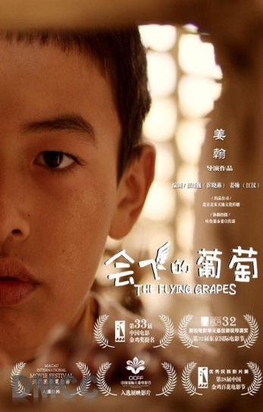

**《会飞的葡萄》**

导演:江汉（姜翰）

编剧:崔瑗巍（崔晓燕）,江汉（姜翰）

主演:麦尔古普·麦合苏提,阿布拉江·依明,合提亚尔·麦麦提,

类型:故事片

制片国家/地区:中国

片长:98 分钟

剧情简介：

影片通过少年阿曼的视角，讲述了一个追求足球梦想，永不放弃 的故事。足球少年阿曼等人怀着对足球的梦想，通过自己的努力， 带着团队历经重重困难，在老师、家长、社会各界的支持下，打入他们眼中的“世界杯 ”，他们的梦想在继续......



**《新大头儿子和小头爸爸 5 我的外星朋友》**

导演:何澄 刘可欣

主演:鞠萍,董浩,陈怡,耿晨晨,陈苏

类型:动画片 制片国家/地区:中国 片长:85 分钟

剧情简介：

拥有航天梦想的大头儿子，通过一次偶然的机会与一位特别的 “外星朋友 ”相识。大头儿子与棉花糖妹妹组队参与小小航天 员计划，共同挑战四个关卡的航天任务，他们能否在比赛中获 胜？“外星朋友 ”在关键时刻究竟是如何让落后的大头儿子队 伍重拾信心？担任领航员的小头爸爸又将如何鼓励大头儿子与 朋友们共同完成艰巨任务？而始终未被公开的“外星朋友 ”，

到底来自何方？

  **《忠犬八公》**

导演:徐昂

编剧:暂无

主演:冯小刚,陈冲, 白举纲

类型:故事片

制片国家/地区:中国

片长:124 分钟

剧情简介：

这是一只小狗感动全球数亿人的故事。八筒是一只可爱的中华 田园犬，在茫茫人海中遇到了命中注定的主人陈敬修，成为了 陈家的一员。随着时间的推移，曾经美好的家已经不在，但八 筒仍在原地等待，它的命运同它的家人紧紧地牵绊在一起。本

片改编自新藤兼人原著剧本「八手公物語」。